**Guía de aprendizaje**

**OA (adaptado):** Leer y comprender texto breve con consonante /n/.

|  |  |  |
| --- | --- | --- |
| **Nombre Estudiante** |  | **Curso:** 4 año A |
| **Fecha:** 06/04 – 09/04 |

1. **Lee el siguiente texto en voz alta.**

**Nino y su Nana**

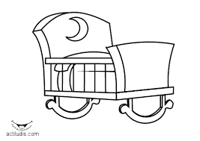

Nina es la Nana de Nino.

La Nana pone a Nino en su cuna.

La Nana de Nino

está al lado de la cuna.

La Nana toma la cuna y Nino pone

su mano en la mano

de su Nana Nina.

La cuna tiene una luna.

1. **Lee las siguientes palabras y dibújalas.**

|  |  |  |
| --- | --- | --- |
| Nudo | Maní | Enano |
|  |  |  |

|  |  |  |
| --- | --- | --- |
| Lana | Pan | Nido |
|  |  |  |

|  |  |  |
| --- | --- | --- |
| Mono | Mano | Luna |
|  |  |  |